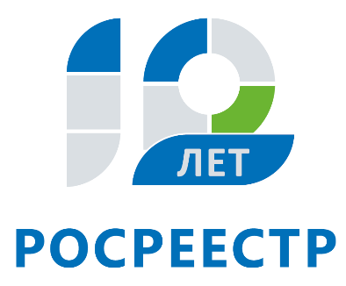
Управление Федеральной службы
государственной регистрации,
кадастра и картографии
по Иркутской области

Более 18,6 млн рублей штрафов заплатят жители Иркутской области за нарушения земельного законодательства

С января по сентябрь 2018 года государственными инспекторами по использованию и охране земель Управления Росреестра по Иркутской области проведено 1928 проверок соблюдения требований земельного законодательства. По итогам надзорных мероприятий выявлено 1748 нарушения. К административной ответственности привлечено 1455 лиц. Сумма штрафов за нарушения земельного законодательства превысила 18,6 млн руб.
Наиболее распространенными нарушениями требований земельного законодательства, выявляемыми государственными земельными инспекторами Управления в ходе проверочных мероприятий, является самовольное занятие земельных участков, а также использование земельных участков не по целевому назначению в соответствии с той или иной категорией земель. К таким нарушениям, в том числе, относится вынос заборов, капитальных гаражей, ворот за границы своего земельного участка; самовольное увеличение площади своих земельных участков; установка на прилегающей территории металлических гаражей, сараев, складирование строительных материалов и т.д.
Ответственность за такого рода нарушения установлена статьей 7.1 КоАП РФ, в соответствии с которой самовольное занятие земельного участка или части земельного участка, в том числе использование земельного участка лицом, не имеющим предусмотренных законодательством Российской Федерации прав на указанный земельный участок, влечет наложение административного штрафа на граждан в размере от 5 тыс. руб.; на должностных лиц – от 20 тыс. руб.; на юридических лиц - от 100 тыс. руб.
Кроме того, в случае выявления нарушений требований земельного законодательства, за которые предусмотрена ответственность, проверяемому лицу выдается обязательное для исполнения предписание об устранении выявленных нарушений требований земельного законодательства Российской Федерации. Невыполнение в установленный срок предписаний влечет наложение штрафа на граждан в размере от 10 тыс. руб., на должностных лиц - от 30 тыс. руб. или дисквалификацию на срок до трех лет, на юридических лиц - от 100 тыс. руб.
«В Иркутской области при проведении проверок государственные земельные инспекторы выявляют нарушения в 90% случаев. При этом зачастую граждане становятся нарушителями земельного законодательства неумышленно, а из-за неосведомленности и беспечности. В итоге собственники получают административное наказание в виде довольно больших штрафов. Управление призывает всех владельцев земельных участков быть ответственнее и соблюдать несложные правила: использовать земельные участки по их целевому назначению, убедиться, что фактически используемая площадь участка не превышает площади, указанной в правоустанавливающем документе, ограждение земельного участка не выходит за его границы, право на земельный участок зарегистрировано в установленном порядке», - говорит начальник отдела государственного земельного надзора Управления Росреестра по Иркутской области Антон Кошкарев.
Проверить соответствие фактических границ земельного участка границам, сведения о которых внесены в Единый государственный реестр недвижимости, можно, обратившись в организации, оказывающие геодезические услуги.
Жители Иркутской области, которым стала известна информация о несоблюдении требований земельного законодательства, или права которых были нарушены из-за несоблюдения требований земельного законодательства третьими лицами, могут обратиться в Управление. По фактам, изложенным в обращении, будет проведена внеплановая проверка. Подать обращение можно лично или направить почтой по адресу: г. Иркутск, ул. Академическая, 70.

Ирина Кондратьева
специалист-эксперт отдела организации, мониторинга и контроля
Управления Росреестра по Иркутской области

